Petak, 27. 3. 2020.
Dragi moji osmaši!
Pozdravljam vas na kraju još jednog tjedna nastave na daljinu. Želim vas se svima zahvaliti na suradnji, na strpljenju i ponajviše na dobroj volji koju pokazujete.
Ovo nam je vrijeme svima teško i moramo biti hrabri i jaki kako bismo uspjeli sve završiti pozitivno.
Vjerujem da i vama nedostaje igra na otvorenom, da vam nedostaju prijatelji i da vam nedostaje škola. I meni sve to nedostaje, a najviše mi nedostajete vi, vaš smijeh, vaše veselje, vaša pitanja i vaši odgovori. Veselim se danu kada ćemo se svi opet vidjeti. ☺
Sigurna sam da i doma pronalazite dobre alate za igru u slobodno vrijeme, da razgovarate sa svojim prijateljima, da gledate filmove i serije koje volite, da pomažete ukućanima i da se svi skupa dobro provodite. Sada imate vremena za sve što poželite. Možda imate kod kuće neke puzzle koje već dugo želite složiti ili želite naučiti igrati neku novu društvenu igru. ☺
Danas nam je i sunce napokon provirilo kroz oblake. Pogledajte to sunce kako ponosno dođe nakon kiše (ili snijega), tako ćemo se i mi ponosno vratiti u svoje školske klupe, bolji, veći i snažniji nego prije. ☺
Ostanite mi dobro, budite veseli i vikend provedite smijući se (to vam je domaća zadaća). ☺

Danas ćemo provjeriti zadatke koje ste jučer dobili (plavom bojom). Uzmite svoje bilježnice i provjerite, ispravite ili nadopunite svoje odgovore, po potrebi. ☺

Zadatak 1: Odgovorite u bilježnicu na sljedeća pitanja punim rečenicama (pitanja nije potrebno prepisivati).
- Film Pravda je kratkometražni igrani film.
- Prolaznika je zabrinulo što suprug tuče svoju suprugu .
- Prolaznik promišlja o tome treba li spasiti suprugu ili treba samo ostati sa strane i ne miješati se.
- U tuči ukupno sudjeluje sedam osoba.
- Kada je došao policajac, svi su pobjegli osim jednog čovjeka.
- Na kraju je uhićen slučajni prolaznik s početka filma.
Zadatak 2: Punim rečenicama, odgovori na sljedeća dva pitanja.
- Naslov filma Pravda povezan je sa sadržajem filma. U filmu se prikazuje nepravedna situacija u kojoj suprug tuče svoju suprugu i slučajni prolaznik koji joj želi pomoći, ali ne zna kako. Na kraju čitave radnje, suprug izlazi iz tuče, a slučajni prolaznik koji je želio pravdu, biva kažnjen.
- Ovdje se tražilo vaše mišljenje i mogli ste napisati što se htjeli – svako mišljenje je dobro mišljenje. ☺
Za danas želim da proučite sljedeću umnu mapu vezanu uz lirsku pjesmu.
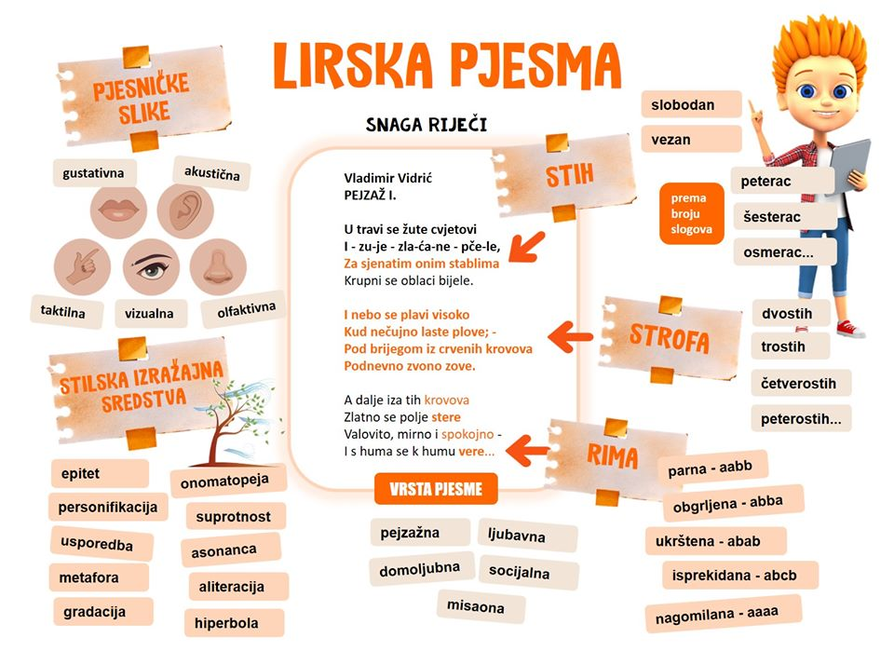
Ova umna mapa će vam pomoći u ponavljanju pojmova vezanih uz analizu lirske pjesme. Ona je dobar podsjetnik koji možete koristiti prije sata interpretacije lirske pjesme.
Želim da pročitate umnu mapu, da ponovite pojmove koje smo učili i da se pripremite tako za idući tjedan kada ćemo raditi dalje književnost.
Idući tjedan (u četvrtak) slijede i pitanja za lektiru. Molim one koji nemaju lektiru kod kuće da mi se jave porukom.
Hvala vam što ste ovako dobri i marljivi, dokaz ste da je učiteljski posao najljepši posao na svijetu.
Želim vam prekrasan vikend, čuvajte se i budite dobri!
Vaša prof. Maja ☺

